1.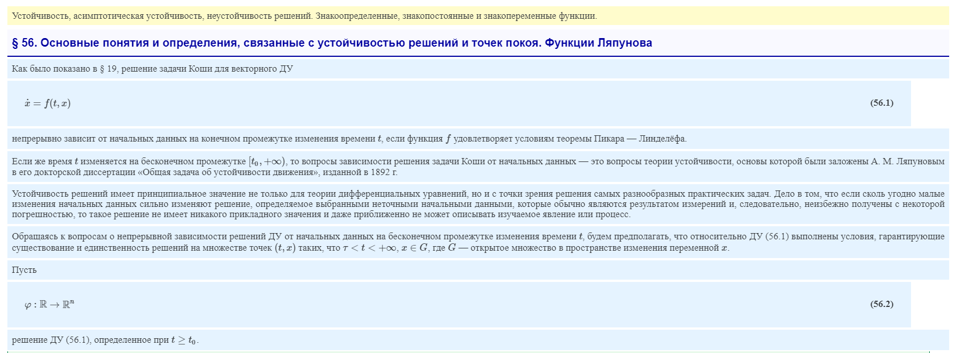

От чего зависит решение задачи Коши для векторного ДУ на конечном промежутке изменения времени t

1. От начальных данных
2. От значений переменных
3. От смысла производной
4. От функции f

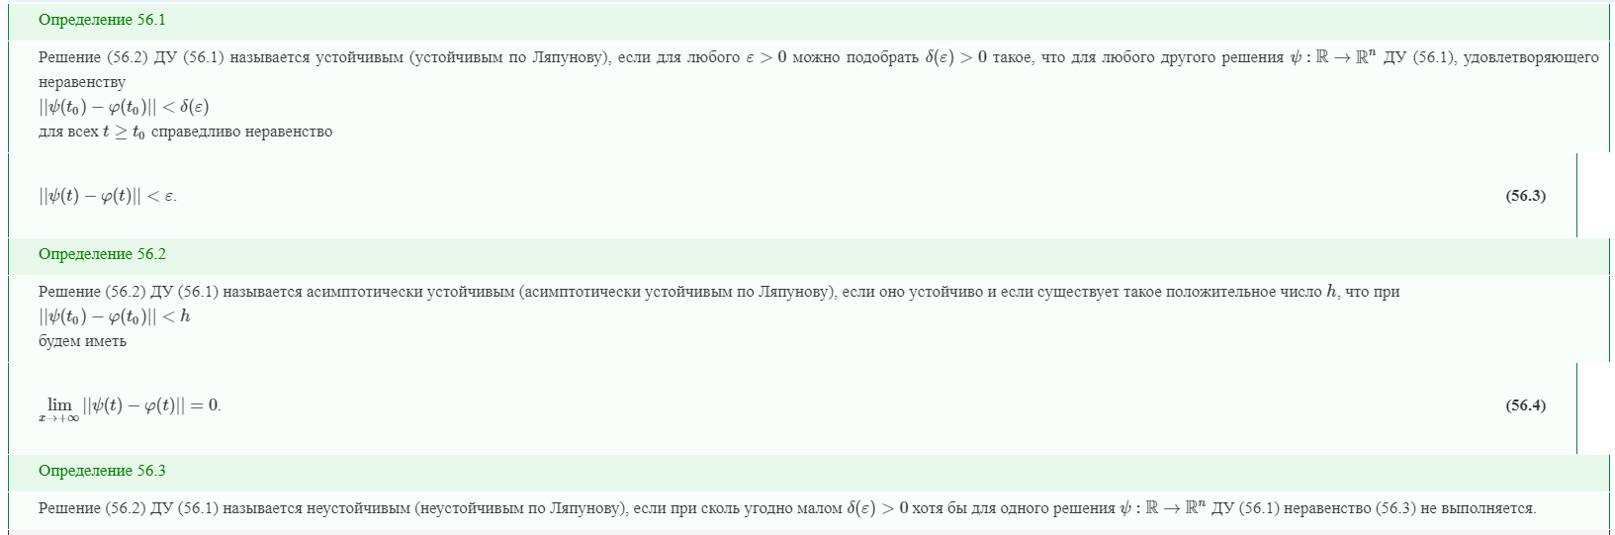

Решение называется устойчивым(вопрос по 1 му определению)

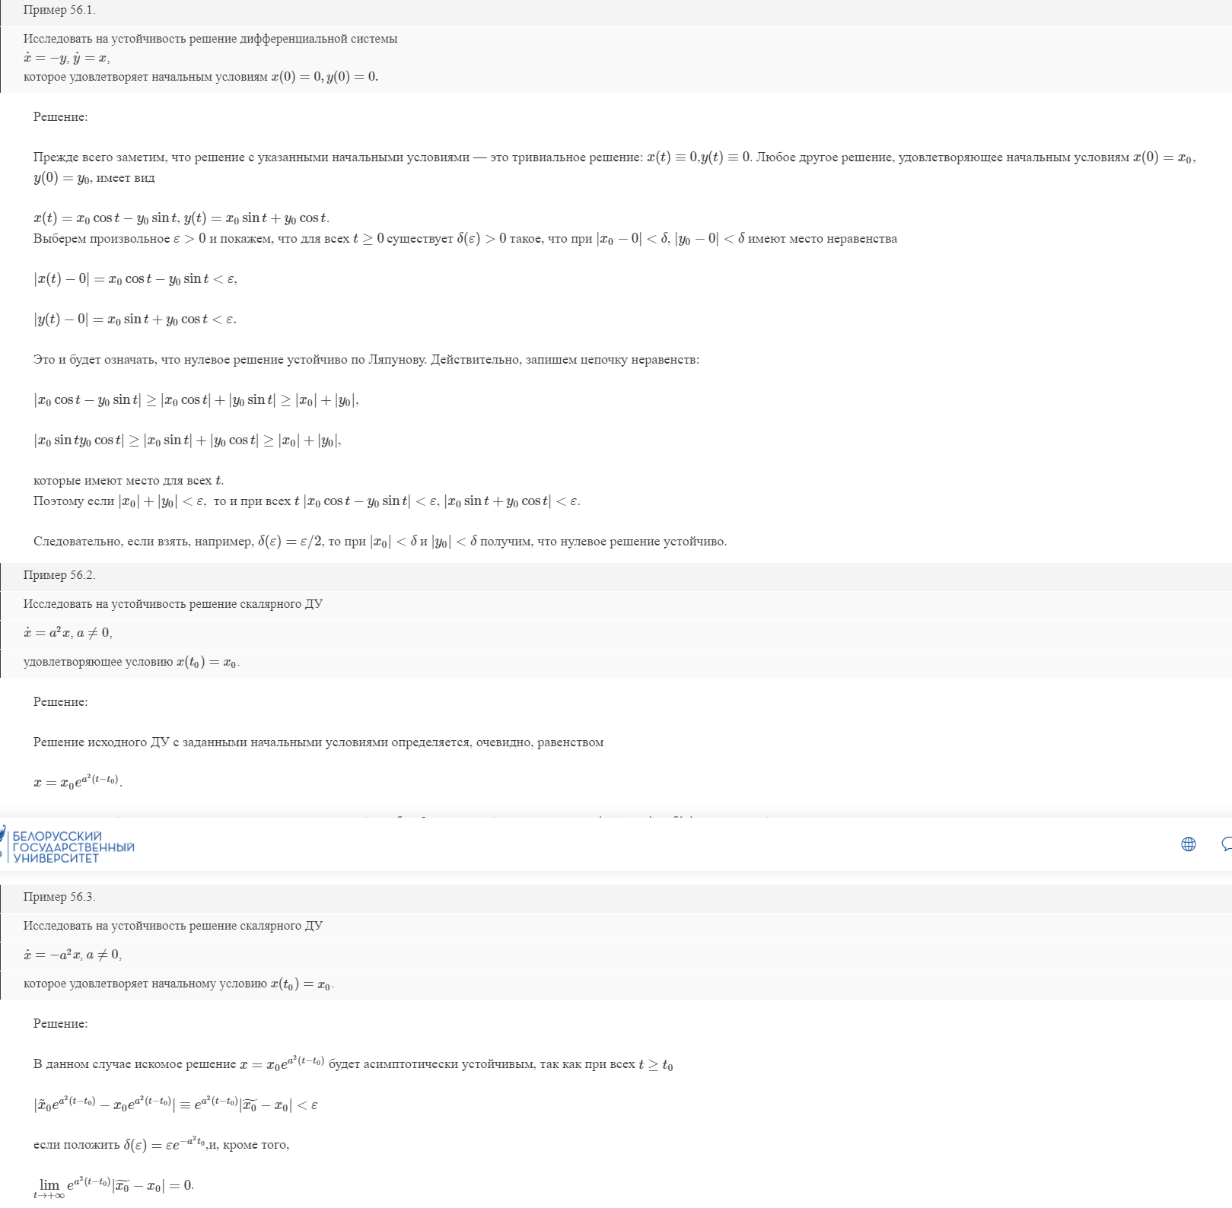

Является ли устойчивым решение этой дифференциальной системы